La géométrie
Unité 1, Fiche 3a
Plan du terrain de jeu

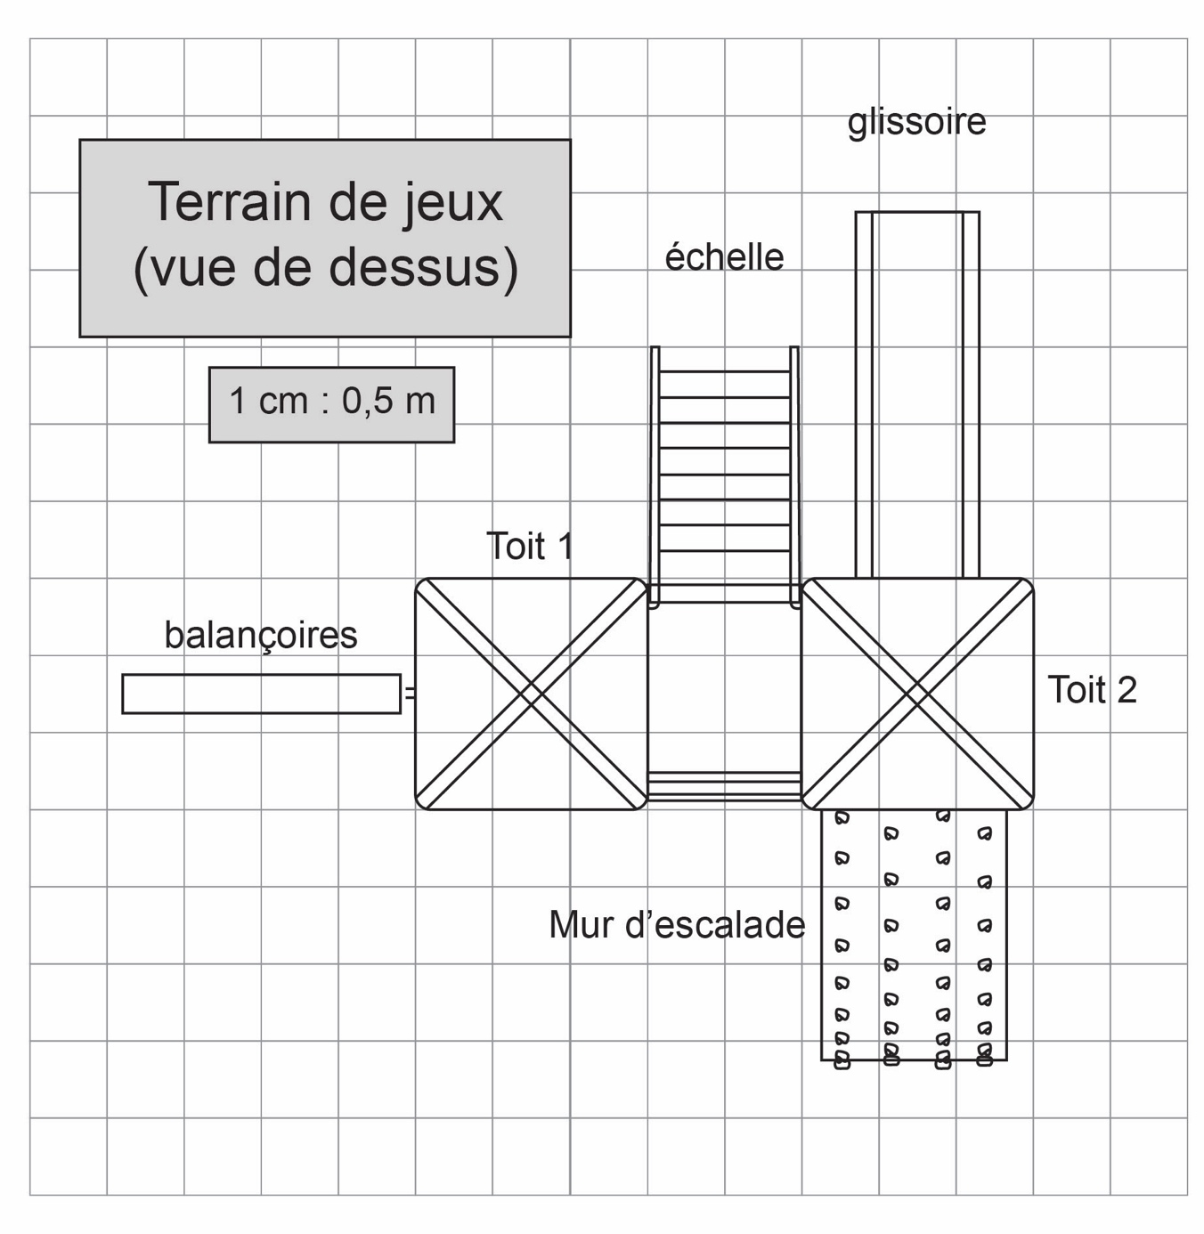

Plan du terrain de jeu (suite)
La géométrie
Unité 1, Fiche 3b

